Een enkele cel kan…
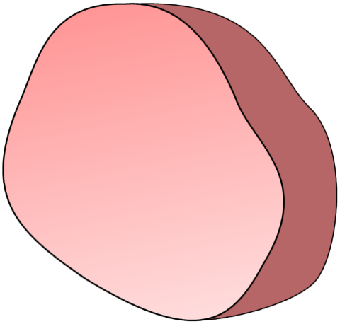
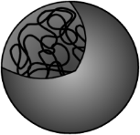


De tekening toont één enkele cel.
Delen van de cel zijn weggesneden zodat je de binnenkant van de cel en zijn structuren kunt zien.

Bekijk de beweringen in de tabel.
Vink voor elke bewering één vakje aan om aan te geven of je denkt dat deze juist of onjuist is.
Beweringen |  | Ik ben er zeker van dat dit klopt | Ik denk dat dit klopt | Ik denk dat dit fout is | Ik ben er zeker van dat dit fout is
1 | Eén enkele cel kan voedsel en andere voedingsstoffen opnemen.
2 | Een enkele cel kan energie uit voedsel halen.
3 | Één enkele cel kan afval afvoeren.
4 | Één enkele cel kan nieuwe cellen maken.
5 | Een enkele cel kan reageren op zijn omgeving.
6 | Een enkele cel is een levend organisme.

Gebruik van de opdracht
Leerlingen moeten de vraag individueel beantwoorden. Dit kan een oefening zijn met potlood en papier, of je kunt de afbeelding op het bord tonen.
De antwoorden op de vraag laten zien of leerlingen begrijpen dat cellen levensprocessen uitvoeren en dat een enkele cel het kleinste is dat kan leven, en onthullen de aanwezigheid van veelvoorkomende misverstanden.
Differentiatie
Je kunt ervoor kiezen om de uitspraken voor te lezen aan de klas, zodat iedereen zich kan concentreren op de wetenschap. In sommige situaties kan het geschikter zijn dat een onderwijsassistent voorleest voor een of twee leerlingen.
Juiste antwoorden.
Alle beweringen die in het werkblad zijn gedaan, zijn juist.
Leerlingen die ervan overtuigd zijn dat de uitspraken A-E correct zijn, kunnen worden uitgedaagd om uit te leggen op welke levensprocessen ze betrekking hebben (bijv. voeding, cellulaire ademhaling, uitscheiding, voortplanting en gevoeligheid), en om uit te leggen welke celstructuur(en) of organel(len) het in staat stellen om dit te doen.
Als studenten moeite hebben met het idee dat een enkele cel functioneel en actief is, en daarom levend, kan het nuttig zijn om hun denken uit te dagen met behulp van video's die levende cellen laten groeien, delen en bewegen. Sommige gratis toegankelijke video's zijn beschikbaar op de website van de Cell Image Library op:
- Celdeling: http://www.cellimagelibrary.org/browse/cellprocess/Cell%20Division?refresh_video=true
- Cell movement: http://www.cellimagelibrary.org/browse/cellprocess/Cell%20Migration%20&%20Motility?refresh_video=true
Bijdragen
Developed by Alistair Moore (UYSEG).
Images: cell outline and nucleus – UYSEG; mitochondria – pixabay.com/argzombies (3016868)

Bronnen:
AAAS Project 2061. (2009). Benchmarks for Science Literacy [Online]. Available at: http://www.project2061.org/publications/bsl/online/index.php.
Dreyfus, A. and Jungwirth, E. (1988). The cell concept of 10th graders: curricular expectations and reality. International Journal of Science Education, 10(2), 221-229.
Dreyfus, A. and Jungwirth, E. (1989). The pupil and the living cell: a taxonomy of dysfunctional ideas about an abstract idea. Journal of Biological Education, 23(1), 49-55.

